**FORMULÁŘ PRO ODSTOUPENÍ OD SMLOUVY**

(Vyplňte tento formulář a pošlete jej zpět pouze v případě, že chcete odstoupit od smlouvy v zákonné lhůtě.)

**Adresát:**

Internetový obchod: www.bygreyson.cz

Zastoupen: Veronikou Panákovou

Adresa doručení: Karafiátová 22, 326 00, Plzeň

IČ: 07648782

**Oznamuji, že tímto odstupuji od smlouvy o nákupu tohoto zboží:**

Datum obdržení zboží:

Číslo objednávky:

| Název produktu | Barva | Velikost | Cena |
| --- | --- | --- | --- |
|  |  |  |  |
|  |  |  |  |

Budeme moc rádi, když nám dáte vědět, proč vám náš kousek neudělal takovou radost,   
ať můžeme naše služby neustále zlepšovat (napište číslo):

| 1. Nesedí střih. | 2. Špatná velikost. | 3.Nevyhovující kvalita. | 4. Rozdílné od eshopu. | 5. Nelíbí se mi to. | 6. Chci něco jiného. |
| --- | --- | --- | --- | --- | --- |

**Spotřebitel:**

Jméno a příjmení:

Adresa:

Telefon:

Email:

Číslo bankovního účtu:

Datum ……………………..… 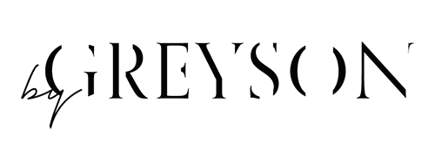Podpis spotřebitele: ……………………………………………